مقیاس کما گلاسکو کودکان
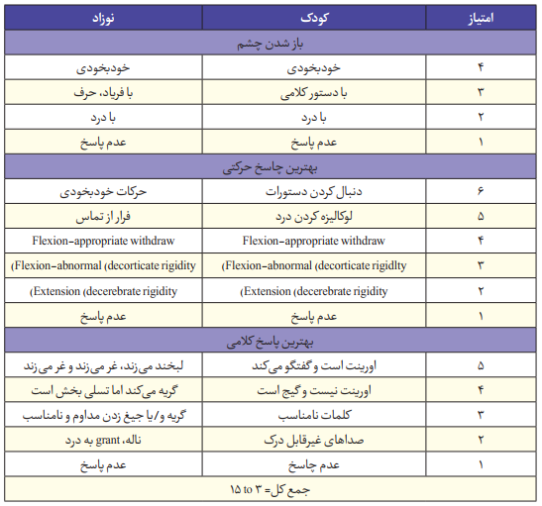

واحد آموزش ضمن خدمت / تابستان 1404

